1. К какому классу (классам) следует отнести следующие соединения. Назовите каждое вещество, используя разные номенклатуры.
Вариант 2
СНСl₃;
С₆Н₅NH₂ ;

2. Напишите все возможные структурные формулы изомеров, отвечающих приведенным ниже брутто-формулам:
Вариант 2
С₃Н₈О;

3. Какие из перечисленных веществ могут иметь цис- и транс-
изомеры?
Вариант 2
гексен-3
2,3-диметилбутен-2

4. Укажите соединения, для которых возможна пространственная изомерия, укажите вид изомерии и напишите формулы соответствующих изомеров.
Вариант 2
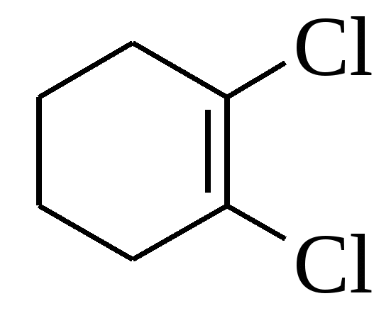
H₂N–CH₂–COOH;

5. Какие виды гибридизации возможны для атома углерода в органических молекулах? Объясните в каждом случае, какова форма и пространственная направленность атомных орбиталей. Определите гибридизацию атомов С, N, Cl, O в следующем соединении (над каждым атомом укажите тип гибридизации, величину валентного угла).
Всем вариантам.
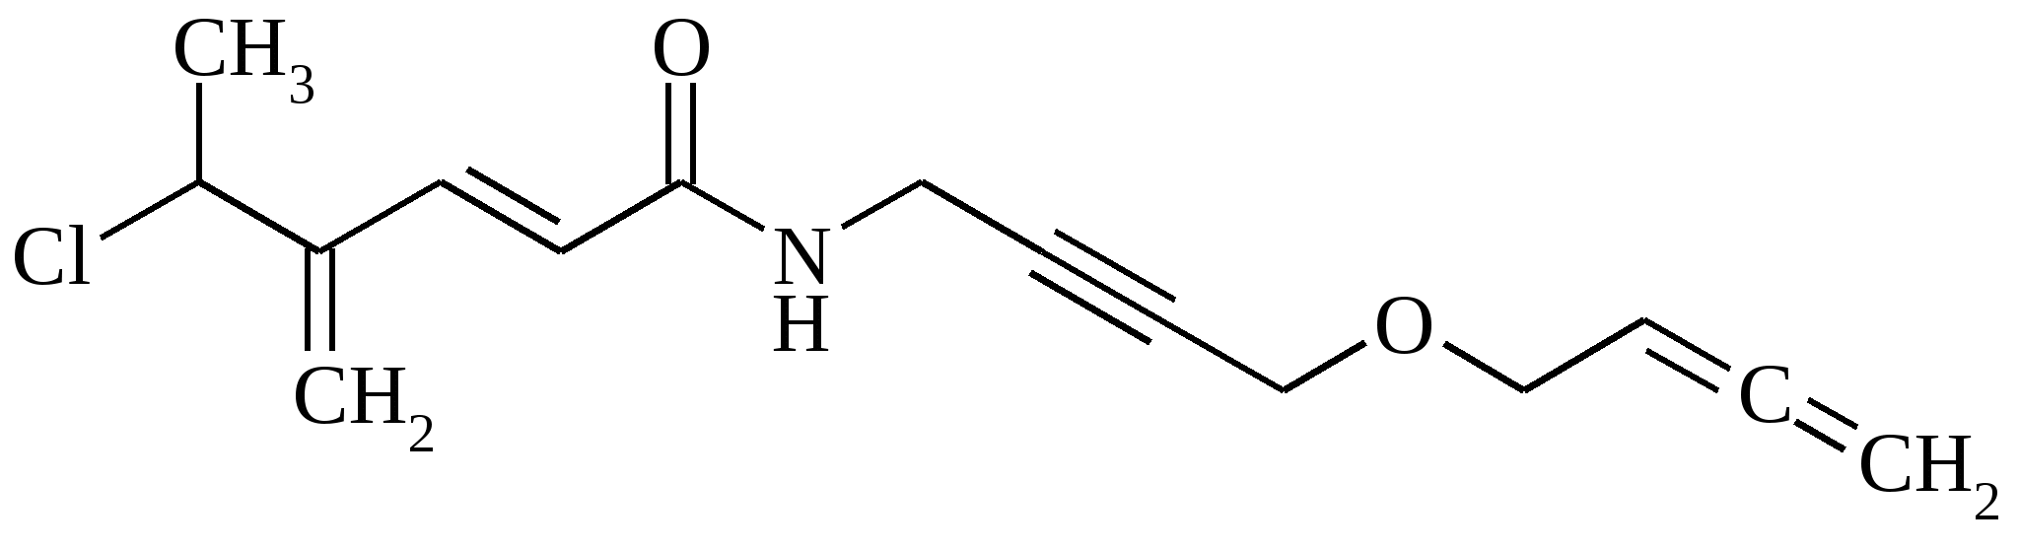
6. Дайте определение σ- и π-связям. Укажите, какие из связей в нижеприведенных соединениях относятся к σ- или π-типу, а также типы орбиталей, участвующих в их образовании (в качестве иллюстрации это сделано для первого соединения).

Вариант 2
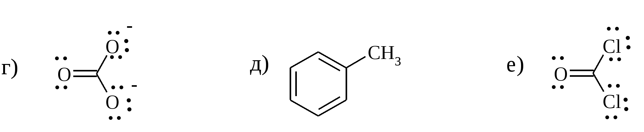
7. Укажите более высококипящее вещество в каждой паре. Объясните разницу в температурах кипения.
Вариант 2 | 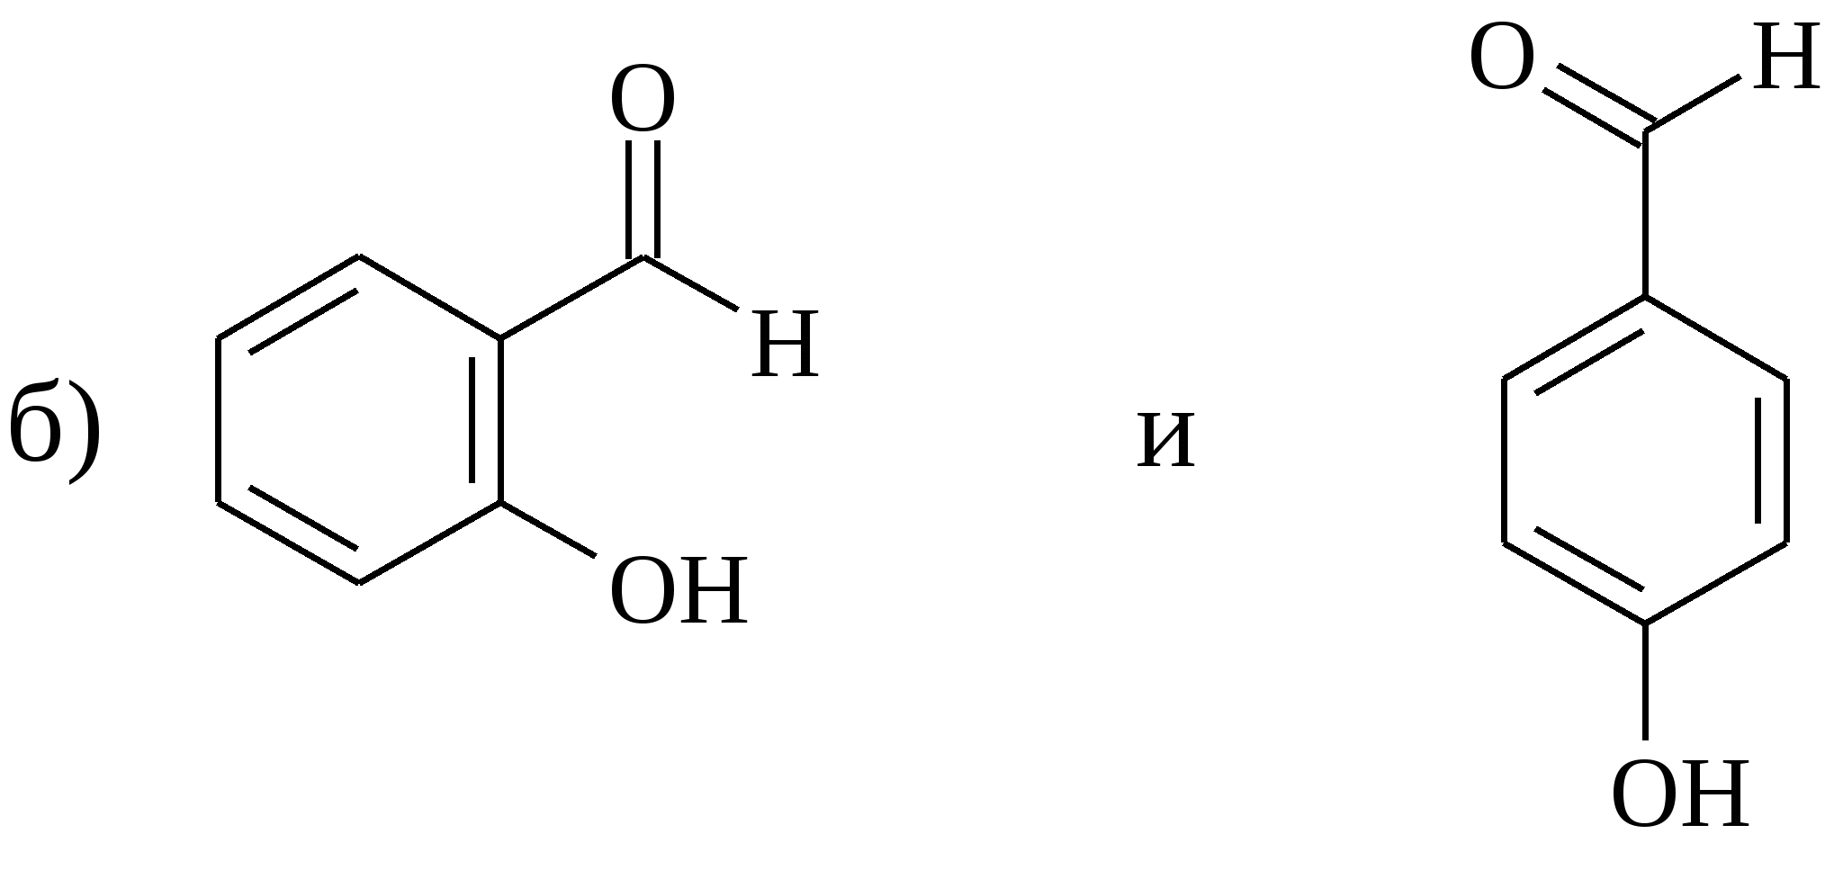

8. Дополните атомы в указанных соединениях неподеленными электронными парами и поставьте, где необходимо, заряды:
Вариант 2 | ^{Н}₃^{С−ОН}

Укажите, какие типы химической связи имеются в молекулах этих соединений.
Вариант 2
10. Расположите соединения в ряд по уменьшению кислотности. Свои рассуждения проиллюстрируйте, указав смещение электронных пар стрелками и обозначив заряды (δ+ и δ-).
а) Н₂О, С₂Н₅ОН, фенол (С₆Н₅–ОН) (ОН-кислоты);
12. Расположите частицы в порядке увеличения стабильности. Объясните свою точку зрения.
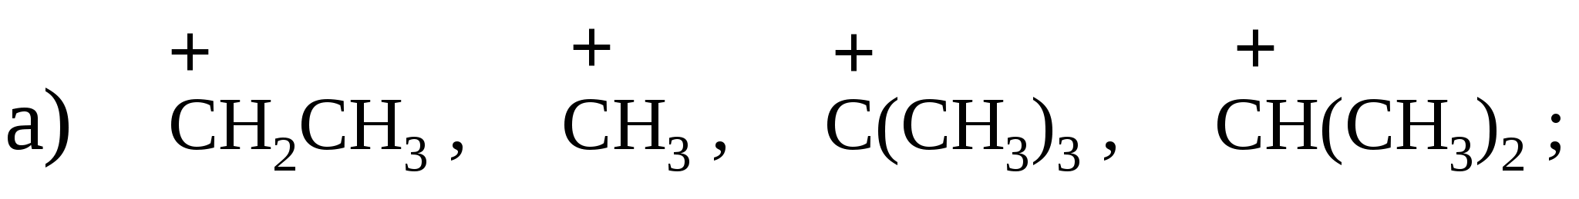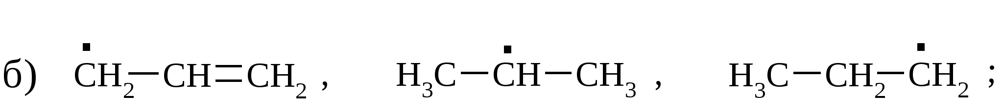
13. Дайте определения понятиям:
а) гетеролитический разрыв σ-связи;
б) гомолитический разрыв σ-связи;
в) электрофил;
г) нуклеофил;
д) реакция радикального замещения;
е) реакция электрофильного присоединения.
14. Дайте определения понятиям:
а) конформация;
б) конфигурация;
в) асимметрический атом;
г) оптические изомеры;
д) рацемат.

